Střední odborné učiliště elektrotechnické Plzeň
Vejprnická 56, 318 00 Plzeň

Tel.: 377308111, fax: 377387464
www.souepl.cz

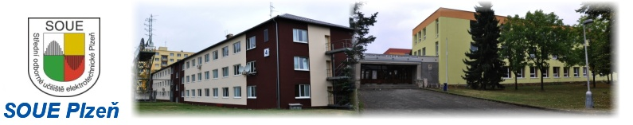

Výroční zpráva
o činnosti a hospodaření SOUE Plzeň

za školní rok 2017/2018

V Plzni dne 10. 10. 2018 Ing. Jaroslav Černý
ředitel SOUE Plzeň

Obsah

1. Charakteristika organizace 3
2. Údaje o zaměstnancích 5
3. Údaje o přijímacím řízení 6
4. Výsledky výchovy a vzdělávání 7
5. Výsledky kontrol a inspekcí 22
6. Činnost školy 22
7. Závěr 25
Výroční zpráva o hospodaření 27

1. Charakteristika organizace

Střední odborné učiliště elektrotechnické poskytuje střední vzdělání v oborech s maturitní zkouškou se zaměřením na elektrotechnická, elektronická, silnoproudá a instalatérská zařízení, informační technologie a telekomunikaci. Současně škola nabízí vzdělávání v oborech s výučním listem se zaměřením na slaboproudou a silnoproudou elektrotechniku. Všechny výše uvedené obory lze studovat v denní formě vzdělávání, nástavbové maturitní studium a zkrácené studium učebního oboru elektrikář také v dálkové formě.
Dále škola pořádá pro organizace a širokou veřejnost odborné kurzy a školení. SOUE zavádí moderní technologie a postupy do výuky, spolupracuje s významnými zaměstnavateli v regionu, realizuje řadu systémových, pilotních i jiných projektů.
Pro své žáky organizuje SOUE odborné stáže v Německu a na Slovensku a umožňuje jim se zúčastnit řady soutěží a dalších mimoškolních aktivit.

1.1. Název organizace, adresa:
Střední odborné učiliště elektrotechnické, Plzeň,
Vejprnická 56, 318 00 Plzeň

Právní forma:
příspěvková organizace dle zákona č. 250/2000 Sb.

Zřizovatel:
Plzeňský kraj, Škroupova 18, Plzeň

IČO: 69 456 330
IZO: 610 100 581

1.2. Kontakty:
telefon spojovatelka: 377 308 111
telefon ředitel školy: 377 308 100
tel/fax: 377 387 464
mail: info@staff.souepl.cz
www: souepl.cz
ředitel: Ing. Jaroslav Černý
statutární zástupce: Mgr. Jana Hošková
zástupci ředitele: Bohumír Sobotka
Karel Weber

1.3. Datum posledního zařazení do sítě škol: 16. 9. 2016

1.4. Součásti školy

IZO a název součásti | Kapacita součásti  (cílová) | Počet uživatelů celkem | Počet vlastních uživatelů (žáků) | Počet  pracovníků součásti celkem |  | Z toho počet pedagogických pracovníků
 |  |  |  | Fyz. | Přep. | Fyz. | Přep.
110 100 590 Střední odborné  učiliště | 1190 | 850 | 850 | 124 | 118,36 | 77 | 76,83
110 100 611 Domov mládeže | 550 | 305 | 124 | 22 | 22,11 | 23 | 22,11
110 100 620 Školní jídelna | 1500 | 1415 | 970 | 17 | 16,25 | 0 | 0
Celkem |  |  |  | 163 | 156,72 | 100 | 98,94

1.5. Počet tříd a žáků

Kód a název oboru |  | Počet žáků celkem | -z toho denní studium | -z toho dálkové studium | Počet tříd | Průměrný počet žáků na třídu
18-20-M/01 | Informační technologie | 102 | 102 | 0 | 4 | 25,5
26-41-L/01 | Mechanik elektrotechnik | 218 | 218 | 0 | 9,4 | 23,2
39-41-L/02 | Mechanik instalatérských a elektrotechnických zařízení | 28 | 28 | 0 | 1,21 | 23,2
26-45-M/01 | Telekomunikace | 43 | 43 | 0 | 2,39 | 18
26-51-H/01 | Elektrikář | 205 | 86 | 117 | 7 | 29,3
26-51-H/02 | Elektrikář silnoproud | 82 | 82 | 0 | 3 | 27,3
26-52-H/01 | Elektromechanik pro zařízení a přístroje | 81 | 81 | 0 | 3 | 27
26-41-L/52 | Provozní elektrotechnika | 62 | 34 | 28 | 5 | 12,4
23-43-L/51 | Provozní technika | 29 | 0 | 29 | 3 | 9,7
Celkem |  | 850 | 674 | 174 | 38 | 22,4

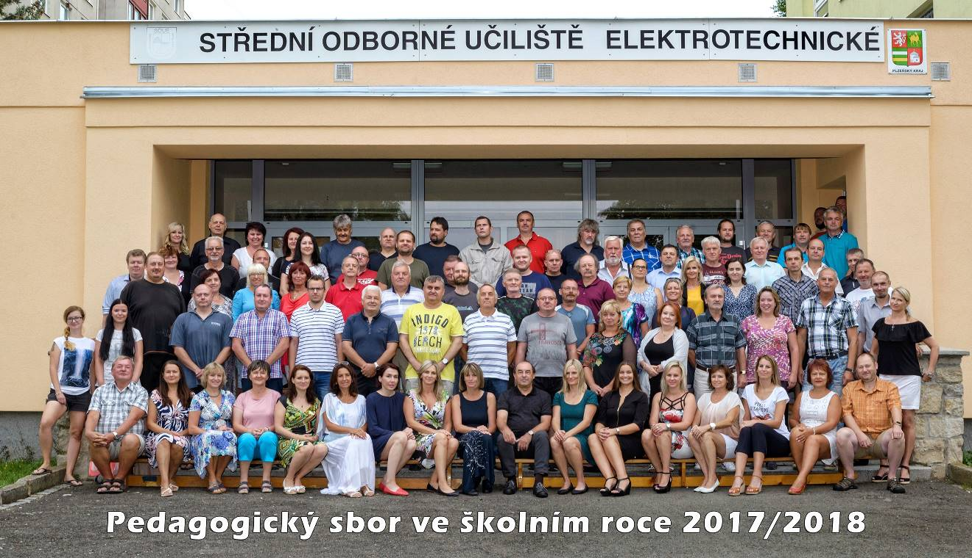

2. Údaje o zaměstnancích (stav k 30. 6. 2018)

Počet pracovníků celkem fyzický/přepočtený | Z toho počet pedagogických prac.  fyzický/přepoč. | Počet pedag. prac. se vzděláním  VŠ / SŠ | Průměrná délka pedagog. praxe  /za všechny pedagog. prac./ | Počet pedagog. prac. splňujících pedagogickou způsobilost
163/156,72 | 100/98,94 | 55,45 | 25,5 | 100

2.1. Přehled o dalším vzdělávání pedagogických pracovníků

Obsah vzdělávání |  | Počet akcí v průběhu školního roku | Počet zúčastněných pedagogů | Finanční náklady v Kč
Odborná školení, proškolení, kurzy, semináře (odborný výcvik) | Jablotron EZS domovní instalace | 1 | 3 | účast zdarma
 | Elektrotechnický cech Plzeňského regionu | 8 | 6 | účast zdarma
 | NAM - pult PCO Praha | 1 | 1 | účast zdarma
 | NAM - pult PCO Ostrava | 1 | 1 | účast zdarma
 | STASANET s.r.o. kamerové systémy | 1 | 2 | účast zdarma
 | Prezentace firmy Elfetex | 1 | 8 | účast zdarma
 | Konference Elfetex – inteligentní dům | 1 | 1 | účast zdarma
 | TIA Siemens s.r.o. Praha PLC Simatic | 2 | 1 | účast zdarma
Celkem – praktické vyučování |  | 19 | 35 | -
Odborná školení, proškolení, kurzy, semináře (teoretické vyučování) | Primární prevence | 4 | 4 | zdarma
 | Německý jazyk | 1 | 2 | 1.960,-
 | Cizí jazyky – inspirace pro výuku | 1 | 1 | zdarma
 | Vzdělávání k občanství | 1 | 1 | zdarma
 | GDPR | 1 | 1 | 1.900,-
 | Rakouské dny v Plzni - reálie | 1 | 1 | zdarma
 | Výuka přírodovědných předmětů a matematiky | 1 | 2 | zdarma
 | Česká literatura | 1 | 1 | 1.500,-
 | Matematická gramotnost | 1 | 1 | zdarma
 | Synktaktická problematika češtiny ve výuce | 1 | 1 | 500,-
 | Automatizace | 1 | 2 | zdarma
 | Výchovné poradenství | 1 | 1 | zdarma
 | CISCO | 1 | 1 | zdarma
 | Bakaláři | 1 | 2 | 2.000,-
 | Internet věcí - IKT | 1 | 2 | 6.600,-
Celkem – teoretické vyučování |  | 18 | 23 | 14.460,-
Celkem - škola |  | 37 | 58 | 14.460,-

3. Údaje o přijímacím řízení

Kód a název oboru | Přihlášených celkem | Přijatých celkem | Počet odevzd. zápis. lístků | Počet odvolání proti nepřijetí | Počet tříd | Z toho více oborové třídy
18-20-M/01 Informační technologie | 35 | 30 | 15 | 0 | 0,58 | 1
26-41-L/01 Mechanik elektrotechnik | 83 | 74 | 58 | 0 | 2,78 | 1
26-45-M/01 Telekomunikace | 16 | 14 | 10 | 0 | 0,42 | 1
39-41-L/02 Mechanik instalatérských a  elektrotechnických zařízení | 14 | 13 | 5 | 0 | 0,5 | 0,22
26-41-L/52 Provozní elektrotechnika | 25 | 33 | 0 | 0 | 1 | 0
26-51-H/01 Elektrikář | 50 | 32 | 25 | 1 | 1 | 0
26-51-H/02 Elektrikář silnoproud | 48 | 30 | 26 | 0 | 1 | 0
26-52-H/01 Elektromechanik pro  zařízení a přístroje | 59 | 30 | 19 | 0 | 1 | 0
Celkem denní studium: | 330 | 256 | 155 | 1 | 8 | 4
26-41-L/52 Provozní elektrotechnika | 14 | 14 | 0 | 0 | 1 | 0
23-43-L/51 Provozní technika | 15 | 15 | 0 | 0 | 1 | 0
26-51-H/01 Elektrikář | 125 | 120 | 0 | 0 | 4 | 0
Celkem dálkové studium: | 154 | 149 | 0 | 0 | 6 | 0
Celkem: | 484 | 405 | 155 | 1 | 14 | 4

3.1. Údaje o nezaměstnaných absolventech

K 30. 4. 2018 byl evidován na Úřadu práce Plzeňského kraje pouze 1 absolvent naší školy (obor Mechanik instalatérských a elektrotechnických zařízení).

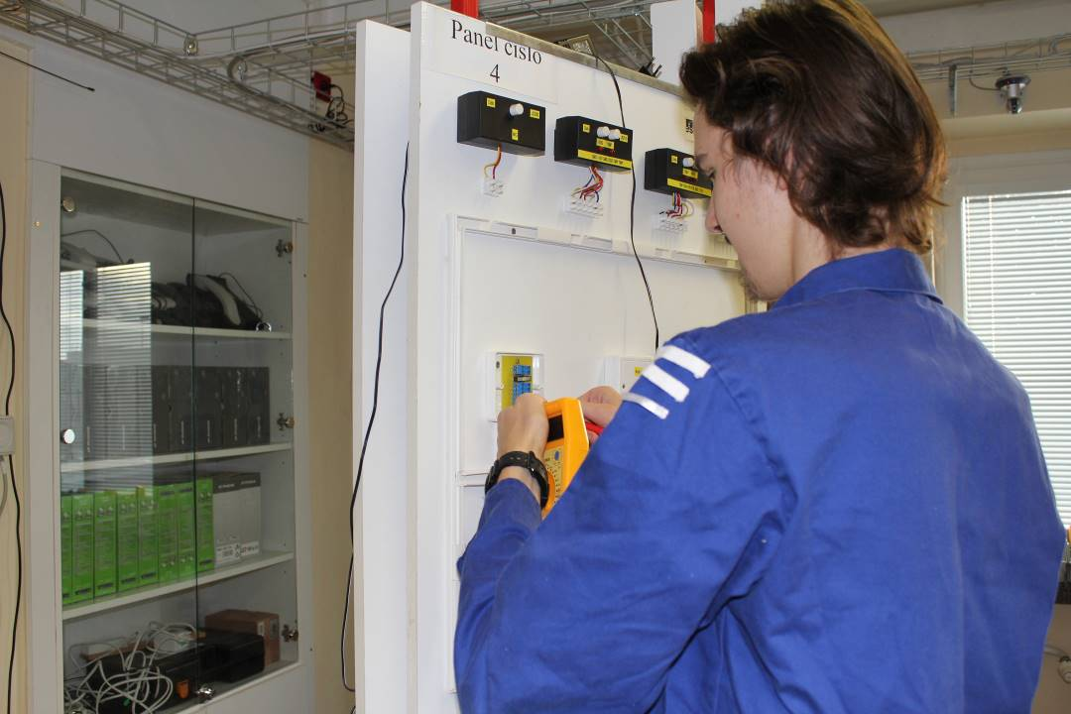

4. Výsledky výchovy a vzdělávání

4.1. Údaje o výsledcích vzdělávání žáků

Obor | Počet žáků celkem | z toho
Obor | Počet žáků celkem | prospělo s vyznamenáním | prospělo | neprospělo | neklasifikováno
s MZ | 454 | 6 | 391 | 57 | 0
s VL | 334 | 37 | 244 | 53 | 0

4.2. Výsledky maturitních zkoušek, závěrečných zkoušek

Výsledky maturitních zkoušek v jarním období

Počet žáků v posledním ročníku | počet žáků  konajících MZ - jaro | výsledky MZ
Počet žáků v posledním ročníku | počet žáků  konajících MZ - jaro | prospělo s vyznamenáním | prospělo | neprospělo
107 | 84 | 4 | 45 | 35

Výsledky maturitních zkoušek v podzimním období

Počet žáků konajících MZ - podzim | z toho počet žáků konajících opravnou MZ | výsledky MZ
Počet žáků konajících MZ - podzim | z toho počet žáků konajících opravnou MZ | prospělo s vyznamenáním | prospělo | neprospělo
50 | 38 | 0 | 30 | 20

Jarní termín maturitní zkoušky - společná část

Počet žáků konajících MZ – jaro | Celkem | uspělo | neuspělo
Český jazyk a literatura | 84 | 65 | 19
Cizí jazyk | 54 | 53 | 1
Matematika | 30 | 20 | 10

Výsledky závěrečných zkoušek

Počet žáků konajících ZZ - celkem | z toho konajících ZZ v opravném nebo náhradním termínu | výsledky ZZ
Počet žáků konajících ZZ - celkem | z toho konajících ZZ v opravném nebo náhradním termínu | prospělo s vyznamenáním | prospělo | Neprospělo
236 | 30 | 68 | 155 | 13

4.3. Údaje o integrovaných žácích

Ve školním roce 2017/2018 bylo na naší škole 25 integrovaných žáků (žáci, kterým byla přiznána podpůrná opatření).

4.4. Hodnocení výsledků výchovného poradenství

Vyhodnocení programu prevence výskytu sociálně patologických jevů

Ve školním roce 2017/2018 byly zrealizovány preventivní aktivity dle minimálního preventivního programu s největším zaměřením na studenty prvních ročníků učebních i studijních oborů a studenty závěrečných tříd. Navázali jsme na osvědčené programy z minulých let a doplnili je o další nové aktivity se zaměřením na posílení zodpovědnosti za vlastní život a zdraví, zodpovědné chování, trestně právní odpovědnost a také na podporu kariérového růstu a rozvoje finanční gramotnosti.
Ve spolupráci se školským poradenským zařízením byl opět ve všech prvních ročnících proveden sociometrický průzkum, získané informace byly sděleny individuálně třídním učitelům, kteří pak s celými kolektivy studentů dále pracovali. Studenti měli možnost informovat se o své pozici vlivu a oblíbenosti.
Ve spolupráci s třídními učiteli a učiteli společenskovědní nauky bylo provedeno dotazníkové šetření týkající se výskytu šikanování ve třídách a ve škole.
Díky dotaci od Plzeňského kraje jsme mohli v šesti třídách prvních ročníků zrealizovat certifikovaný dlouhodobý preventivní protidrogový program s odborníky z POINT14. Na realizaci programu se podíleli i učitelé a třídní učitelé, velmi kladně hodnotím zapojení studentů do všech aktivit a také vedlejší efekt celého programu – lepší vzájemné poznání spolužáků a podporování přátelského kolektivu a otevřené komunikace.
Již druhým rokem spolupracujeme s Občanskou poradnou Plzeň, která našim studentům připravila užitečné interaktivní besedy o dluhové problematice, exekucích a možnostech řešení dluhových pastí.

V minulém školním roce jsme zaznamenali otevřenější spolupráci mezi učiteli, školním metodikem prevence, výchovnou poradkyní, školním psychologem a speciálním pedagogem, s vytipovanými studenty bylo individuálně pracováno ve snaze zlepšit jejich začlenění do kolektivu a zmírnit studijní problémy. Doufám, že tato spolupráce bude nadále trvat a že díky tomu bude škola vytvářet podmínky pro zdravý vývoj a pro předcházení vzniku rizikového chování u našich studentů.

Výchovné poradenství

Výchovný poradce poskytuje v SOUE služby v těchto oblastech:

Kariérové poradenství, optimalizace vzdělávání

Výchovný poradce (VP) se věnuje žákům, kteří mají prospěchové problémy, poskytuje informace, jak studovat na střední škole.
Pokud jsou potíže žáků závažné, pomáhá VP řešit přestupy těchto žáků v rámci SOUE i mimo ně.
Talentovaným žákům poskytuje VP informace o možnosti dalšího studia na VŠ, VOŠ, na různých jazykových školách, o možnosti studia a práce v zahraničí.

Osobnostní rozvoj mládeže
Někteří žáci SOUE se nacházejí v obtížné osobní situaci, která nepříznivě ovlivňuje jejich výsledky. Jsou to často závažné rodinné a sociální problémy.
Mnoho žáků SOUE předkládá potvrzení o zdravotním postižení či zdravotním znevýhodnění.
V posledních letech přibývá žáků s jinou než českou národností, ti mají často komunikační těžkosti.
Všem těmto žákům věnuje VP zvýšenou pozornost.

Vzdělávání žáků se speciálními vzdělávacími potřebami a žáků nadaných
Ve školním roce 2017/18 bylo evidováno 34 žáků se speciálními vzdělávacími potřebami, 15 žáků bylo vzděláváno dle IVP.
V SOUE je několik žáků se závažnými zdravotními problémy. Věnovali jsme se žákovi se středně těžkým zrakovým postižením, chlapci se sluchovým postižením, chlapci s Tourettovým syndromem a několika žákům se závažnými psychickými potížemi.
VP stanoví jejich individuální vzdělávací program, podle kterého tito žáci studují.

Řešení nežádoucích jevů
V SOUE, stejně jako v celé společnosti, se vyskytují v poslední době některé nežádoucí jevy (záškoláctví, kouření, šikana, závislost na omamných a psychotropních látkách).
VP se intenzivně věnuje žákům s těmito problémy, jejich situaci řeší individuálně. VP spolu s metodikem provedl preventivní šetření výskytu šikany ve vybraných ročnících a ve třídách, které se jevily jako problémové.

Spolupráce s orgány státní správy, s nestátními organizacemi
VP spolupracuje často s pedagogicko-psychologickými poradnami, speciálně pedagogickými centry a poradenskými centry sociálních odborů v místě bydliště žáků. V případě potřeby je v kontaktu i s Poradnou pro rodinu, Krizovým centrem, poradenským centrem LEDOVEC atd.

Další aktivity VP
VP organizuje a vede jednání výchovných komisí.
VP poskytuje individuální poradenské služby žákům, rodičům, pedagogickým pracovníkům.
VP řeší průběžně aktuální problémy v SOUE během školního roku.

Ve školním roce 2017/18 proběhla tato jednání VP:

- neprospěch, problémy s učením 30
- přestupy v rámci SOUE i mimo ně 20
- stanovení individuálních vzdělávacích plánů 15
- možnosti dalšího studia 4
- problémy v rodině 19
- problémy sociální 13
- problémy zdravotní, SPU 40
- záškoláctví 39
- problémy s chováním 31
- šikana 60
- vedení jednání výchovných komisí 4

4.5. Účast školy na grantových programech 2017/2018

vyhlašovatel | Název programu, projektu | Poznámka
Město Plzeň | Podpora aktivit k technickému vzdělávání | realizace
Vzdělávací agentura – Ing. Jiří Herodes | Enersol - Úspory energií, obnovitelné zdroje energií, snižování emisí v dopravě – krajské kolo, celostátní kolo | realizace
KÚPK | Podpora odborného vzdělávání v Plzeňském kraji | partner
Asekol s.r.o., Ecobast s.r.o., Eko-kom a.s. | Recyklohraní – Školní recyklační program | partner
KÚPK | Odborný řemeslný kemp pro elektrikáře | partner
MŠMT | Podpora odborného vzdělávání v Plzeňském kraji | realizace

Aktivity žáků a pedagogů v mezinárodních programech:

vyhlašovatel | Název programu, projektu | Poznámka
DZS | ERASMUS + „Národní dědictví v Evropě – udržujme naše tradice“ | koordinátor
ČR, SRN | Česko – německý fond budoucnosti | partner

Podpora odborného vzdělávání v Plzeňském kraji
Cílem projektu je rozvíjet odborné kompetence pedagogických pracovníků tak, aby pomocí vhodných metod, pomůcek a prostředků vzbudili zájem žáků od MŠ, přes ZŠ po SŠ o technické a řemeslné vzdělávání.
Ve školním roce jsme otevřeli tyto zájmové kroužky:
Kroužek hurá do dílen! (MŠ)
Kroužek hurá do dílen! (ZŠ)
Kroužek elektronika nás baví
Kroužek dioda nebo kondenzátor
Kroužek Arduino? Arduino!
Kroužek jedničky – nuly
Kroužek dřevo je super
Kroužek dřevo a co s ním?
Kroužek kovové maličkosti
Kroužek barevné kovy
Kroužek ICT a automatizace
Kroužek ICT a robotiky

Kroužky navštěvovali žáci 15. ZŠ Terezie Brzkové, 33. základní školy Plzeň, Terezie Brzkové; ZŠ Starý Plzenec; 4. ZŠ Plzeň, Kralovická; 70. MŠ Plzeň. Práce v kroužcích probíhaly pod vedením zkušených učitelů odborného výcviku (lektorů). Žáci si vyrobili různé předměty, např. dřevěnou podložku pod hrnec, dekoraci velikonočního zajíčka, kovový věšáček na klíče, mosaznou házecí kostku, funkční elektronická zařízení (blikačka na batoh, bzučák, blikající srdce). Výběrový kroužek Arduino? Arduino! byl zaměřen na programování v populárním systému ARDUINO.

Pokusné ověřování

Jsme účastníky „Pokusného ověřování organizace a průběhu vzdělávání umožňující dosažení středního vzdělávání s výučním listem a středního vzdělání s maturitní zkouškou podle vybraných RVP kategorie stupně dosaženého vzdělávání L+H ve vybraných školách (dále jen „model L+H“)“, které MŠMT vyhlásilo dne 4. června 2012 pod č.j. MSMT-18477/2012-23. Jedná se o obor Mechanik elektrotechnik a o obor Mechanik instalatérských a elektrotechnických zařízení.

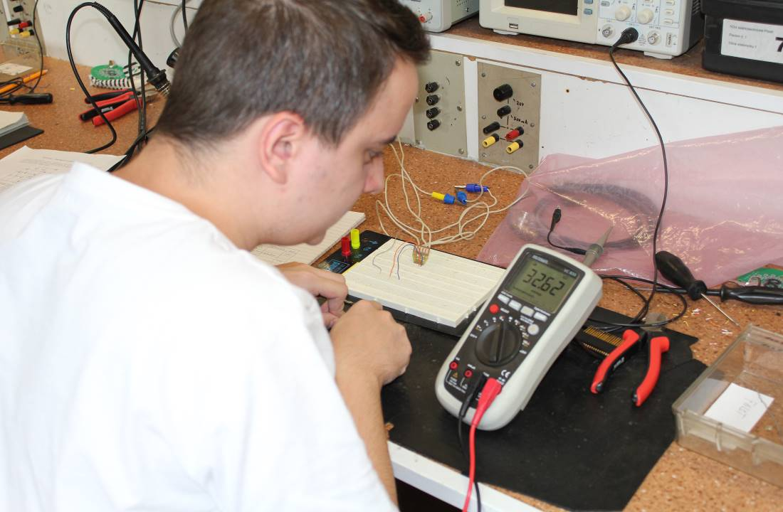

4. 6. Spolupráce školy se sociálními partnery

Ve školním roce 2017/18 pokračovala trvalá spolupráce s jednotlivými firmami, ve kterých naši žáci provádějí odbornou praxi. Jedná se především o větší a stabilizované firmy, např. Škoda Electric a.s. – 10 žáků, Škoda Transportation, a.s. – 10 žáků, MD Elektronik spol. s r.o. - 4 žáci, Murrelektronik CZ spol. s r.o. – 4 žáci, Kappenberger+Braun s. r. o. – 4 žáci, ETD Transformátory a.s. – 4 žáci, Naretec s. r. o. – 2 žáci, OMEXOM GA Energo s.r.o. – 6 žáků, Plzeňský Prazdroj – 4 žáci, Lasselsberger, s.r.o. – 4 žáci.
Tyto firmy se podílejí na vytváření kvalitních podmínek pro výuku žáků tím, že spolupracují se SOUE Plzeň při inovaci nových výukových modulů, nových technologických postupů a aktivně napomáhají uvádět školní vzdělávací plán do praktické výuky. Tato dlouhodobá spolupráce s většími firmami byla rozšířena o aktivní součinnost s malými živnostenskými podniky, kde naši žáci poznávají skutečný způsob činnosti řemeslníků, prakticky poznávají podmínky pro tento druh podnikání a tak se formuje jejich socializace v prostředí, ve kterém se po vyučení mohou pohybovat. Letos získala okamžitě po úspěšném ukončení studia trvalé zaměstnání ve výše uvedených firmách řada našich absolventů.
Tradiční spolupráce s firmou Jablotron Alarms a. s. vyústila i v tomto roce soutěží odbornosti Jablotron Cup 2017, jejímž tématem byly elektronické zabezpečovací systémy.
Pro aktivní pomoc při vstupu do prvního zaměstnání organizovalo SOUE Plzeň ve spolupráci s Elektrotechnickým cechem Plzeňského regionu pro poslední ročníky elektrooborů školení elektrotechniků dle vyhlášky č. 50/78 Sb. Osvědčení o absolvování zkoušky dle této vyhlášky pomohlo mnohým absolventům zvýšit kvalifikaci a lepší start k získání zaměstnání v elektrotechnickém oboru.
V únoru 2018 byl uspořádán ve společenském sále "Den pracovních a studijních příležitostí pro žáky školy 2018" pro studenty závěrečných ročníků naší školy.
Za vzdělávací instituce se zúčastnily Západočeská univerzita a dvě vyšší odborné školy. Z řad zaměstnavatelů se zúčastnilo 20 firem. Akce byla hodnocena ze strany studentů, škol i firem velmi kladně a budeme proto v této tradici pokračovat.
Tradiční je také spolupráce školy s Úřadem práce, kam pravidelně chodí žáci posledních ročníků. Účastníme se pravidelně akcí, které ÚP pro školy pořádá.
Cílem SOUE Plzeň je trvalá spolupráce s uvedenými sociálními partnery, rozšiřovat jejich počet o další kvalitní partnerství se všemi subjekty činnými v našem oboru.

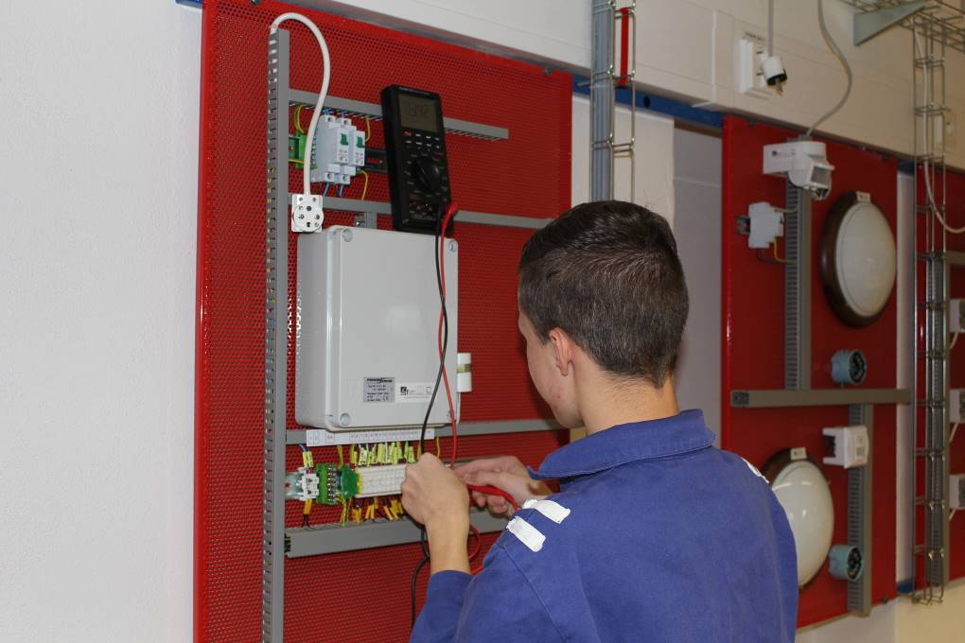

4.7. Účast žáků v soutěžích

Soutěže v odborných dovednostech žáků

Název soutěže | počet účastníků | umístění účastníků
Vzdělávání a řemeslo  datum konání: listopad 2017  místo konání: České Budějovice | zapojení toč. strojů 1 žák | 5. místo jednotlivci
Vzdělávání a řemeslo  datum konání: listopad 2017  místo konání: České Budějovice | zapojení bytové instalace 1 žák | 9. místo jednotlivci
Vzdělávání a řemeslo  datum konání: listopad 2016  místo konání: České Budějovice | návrh a tvorba webové stránky  2 žáci | 5. a 7. místo
Technika má zlaté dno  datum konání: říjen 2017  místo konání: Plzeň | 2 žáci | 1. místo družstva
Soutěž v kybernetické bezpečnosti SŠ  datum konání: průběžně během šk. roku  místo konání: online, Praha, Londýn | 58 | 2. místo 1. kolo  9. místo 2. kolo  14. místo v národ. finále
Networking academy games  datum konání: březen 2018  místo konání: Hradec Králové | 3 žáci | 14. místo v kategorii ioe – třetí on-site kolo
Řemeslo má zlaté dno  datum konání: květen 2017  místo konání: Plzeň | 1 žák | 3. místo jednotlivci
GES Cup  datum konání: duben 2018  místo konání: SOUE Plzeň | 2 žáci | 3. místo jednotlivci  19. místo jednotlivci  6. místo družstva
Jablotron Cup 2017  datum konání: říjen 2017  místo konání: Praha | 2žáci | 2. místo jednotlivci  3. místo jednotlivci 3. místo družstva
Zelená myš  datum konání: březen 2018  místo konání: SŠE Ostrava | 2 žáci | 1. místo jednotlivci  2. místo jednotlivci  1. místo družstva
Systherm 2018  Datum konání: květen 2017  Místo konání: Sušice | 2 žáci | 11. místo družstva
Kopos Cup  datum konání: duben 2018  místo konání: Sokolov | 2 žáci | 5. místo družstva
Soutěž odborných dovedností elektrotechnických oborů SŠEE  datum konání: únor 2018  místo konání: Sokolnice | 2 žáci  slaboproudá zapojení | 2. místo jednotlivci  12. místo jednotlivci  3. místo družstva
Soutěž odborných dovedností elektrotechnických oborů SŠEE  datum konání: únor 2018  místo konání: Sokolnice | 2 žáci  silnoproudá zapojení | 3. místo jednotlivci  5. místo jednotlivci  2. místo družstva
Zelená myš  datum konání: březen 2018  místo konání: SŠE Ostrava | 2 žáci | 1. místo  2. místo
Enersol 2018  Datum konání: březen 2018  Místo konání: Plzeň | 1 | 1. místo v národním kole

Sportovní soutěže

Název soutěže | datum konání | úroveň | umístění | počet zúčastněných žáků
Atletický pohár CORNY | 27. 9. 2017 | okresní | 7. místo | 12
Přebory SŠ v přespolním běhu | 3. 10. 2017 | okresní | 6. místo | 6
Krajské finále SŠ ve stolním tenise | 12. 10. 2017 | krajská | 2. místo | 4
Turnaj SŠ v basketbalu | 23. 10. 2017 | krajská | 4. místo | 6
SFL – 1. kolo | 7. 11. 2017 | okresní | 3. místo | 12
Turnaj SŠ v házené | 30. 10. 2017 | krajská | 4. místo | 14
Český pohár – florbal | 8. 12. 2017 | krajská | 3. místo | 12
Turnaj SŠ v házené – dívky | 25. 10. 2017 | pořadatelství | - | 6

Zájmové kroužky na DM

Zájmové kroužky na DM |  | Průměrná účast žáků
Sportovní kroužky | Stolní tenis | 20
Sportovní kroužky | Florbal | 21
Sportovní kroužky | Sálová kopaná | 30

Středoškolská soutěž v kybernetické bezpečnosti

Pracovní skupina kybernetické bezpečnosti AFCEA a její partneři pořádají ve školním roce 2017/2018 druhý ročník české celorepublikové soutěže v kybernetické bezpečnosti pro studenty středních škol.
Soutěž je organizována jako jedna z aktivit Evropského měsíce kybernetické bezpečnosti v České republice.
Výkonným garantem kybernetické soutěže je Pracovní skupina kybernetické bezpečnosti AFCEA (Armed Forces Communication & Electronics Association). Hlavním odborným garantem je Národní úřad pro kybernetickou a informační bezpečnost (NÚKIB). Mezi další odborné garanty patří státní instituce, vysoké školy a neziskové asociace, které se dlouhodobě zabývají kybernetickou bezpečností a obranou.
Kybernetická soutěž je soutěží středoškoláků ve znalostech a dovednostech v oblasti kybernetické bezpečnosti a informačních a komunikačních systémů. Soutěž je organizována pro všechny studenty středních škol v České republice věkové kategorie 14 až 20 let, a to bez ohledu na zaměření školy a na skutečnost zda se jedná o studijní obory zakončené maturitou či nikoliv.

Soutěž je rozdělena do tří kol. Do prvního kola soutěže se zaregistrovalo 3.061 osob, z nichž 2.503 studentů splnilo veškeré podmínky stanovené pravidly soutěže. Do druhého kola soutěže postupuje 1.852 studentů a mezi nimi z 2. místa v Plzeňském kraji i žák naší školy – Václav Sviták ze třídy ME3 a další žáci školy. Finále soutěže se uskutečnilo 19. dubna 2018 v Praze a zúčastnilo se ho 36 studentů z 26 středních škol. V dopoledním individuálním bloku mohli studenti řešit 20 úloh různého stupně obtížnosti, časové náročnosti a z toho vyplývajícího bodového ohodnocení. Prvním úkolem bylo získat přístup k webové stránce, která byla chráněna heslem. Toto heslo museli soutěžící hacknout, aby se vůbec dostali k soutěžním otázkám. Již na tomto kroku někteří z nich pohořeli. Do odpolední části soutěže postoupilo na základě počtu získaných bodů 24 studentů, pro něž byly připraveny tři týmové úlohy. Složení jednotlivých týmů pro každou z úloh určoval zvláštní los.

Do letní přípravy na evropské finále postupují soutěžící, kteří se umístili na 1. až 15. místě. Mezi nimi i zástupce naší školy David Žahour ze 14. místa. David Žahour z národního finále postoupil do letní školy, kde proběhl finální výběr národního týmu České republiky pro účast na mezinárodním finále soutěže a seznámení se s druhou částí národního týmu, který tvoří vysokoškoláci. Student David Žahour se zúčastní mezinárodního finále EU European Cyber Security Challenge, které se uskuteční ve dnech 14. – 18. října 2018 v Londýně.
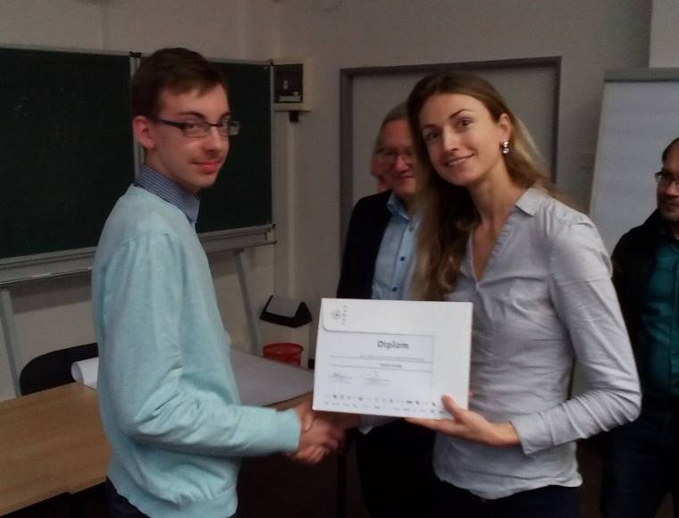

CRA IoT Hackathon

V pátek 24. listopadu 2017 se zúčastnili žáci ME3 (Bláha Jakub, Kušion Lukáš, Procházka Kamil a Žahour David) soutěže CRA IoT (Internet věcí) Hackathon, kterou pořádala firma České radiokomunikace. Soutěž probíhala v prostorách softwarové firmy vyrábějící antivirové programy AVAST. Soutěže se zúčastnily
2 družstva ze středních škol (včetně družstva z SOUE Plzeň) a 5 profesionálních týmů, z toho 1 tým byl složený z IT inženýrů ze společnosti AVAST.
Žáci SOUE skončili na 2. místě, vytvořili a naprogramovali funkční zařízení zabezpečení a informace o stavu motocyklu během jízdy a po případné krádeži a provedli spojení a přenos tohoto zařízení přes LoRa síť společnosti České radiokomunikace.

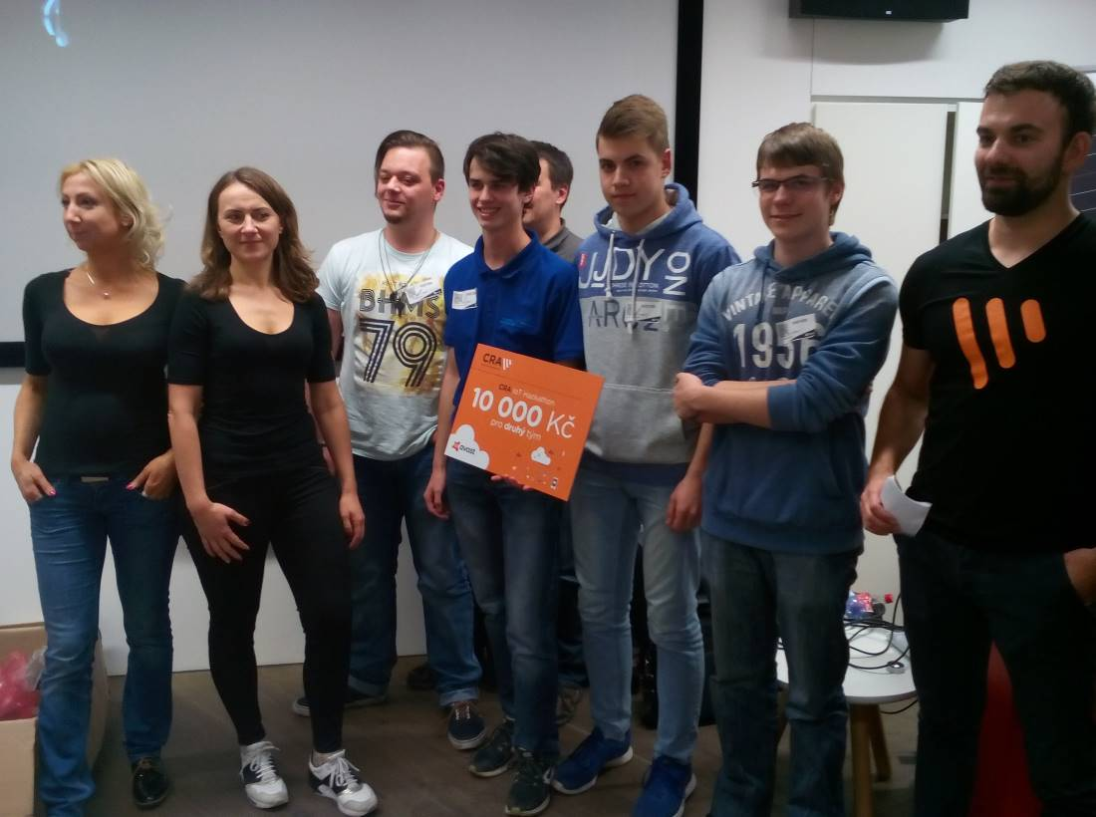

Vzdělání a řemeslo 2017

V rámci výstavy Vzdělání a řemeslo 2017 se konal 10. ročník Celostátní soutěže v oboru informatiky s názvem "Návrh a tvorba webové stránky". Soutěž proběhla v pátek
24. listopadu v areálu Výstaviště v Českých Budějovicích. Výstava proběhla pod záštitou Ministerstva školství, mládeže a tělovýchovy, Jihočeského kraje a Hospodářské komory České republiky. Účastníci soutěže měli za úkol v průběhu 150 minut vytvořit webovou stránku na téma Umělé inteligence s předem danými obrázky, bez připojení k Internetu v jazyce HTML5 a CSS3 za pomoci programů Adobe Photoshop a PSPad. Soutěže účastnili dva studenti, oba z IS4. Adéla Raitmayerová a Filip Herejk. Filip Herejk se umístil na čtvrtém místě a Adéla Raitmayerová na místě pátém.
Dalších soutěží, které proběhly tamtéž, se zúčastnili ze třídy MI4 Bublík Miloslav (bytová instalace), který se umístil na 9. místě a Černý Marek (točivé stroje), který se umístil na místě 5. V oboru elektronika – Slaboproudá elektrotechnika soutěžil Jan Lüftner ze třídy ME4, který se umístil na 2. místě.

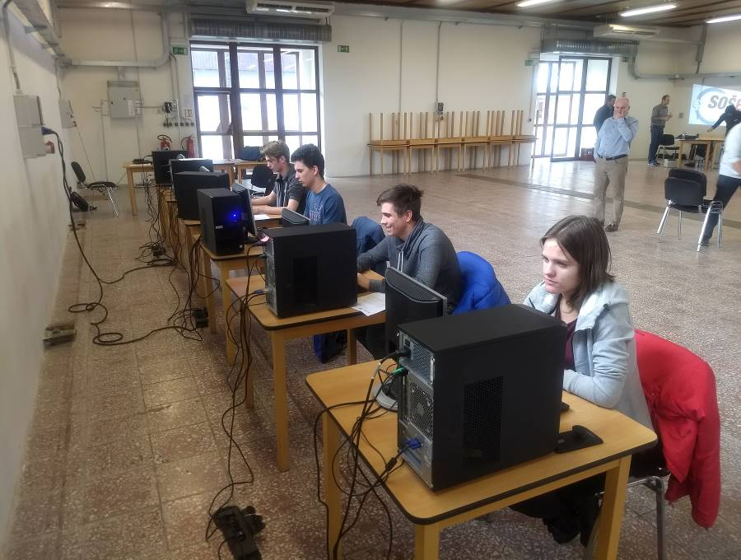
Projekt Pilsen Cube

Pilsen CUBE II je projekt studentského satelitu, jehož posláním je nasměrovat mladé lidi k vesmírnému programu. Studenti ve spolupráci se ZČU sestrojí funkční pikosatelit a navrhnou experimenty, které se na oběžné dráze zrealizují.
V pátek 15. 12. 2017 proběhla prezentace projektů na FEL. Za SOUE Plzeň se zúčastnilo družstvo složené z žáků třídy ME3. Prezentovali žáci David Žahour a Roman Skala (v družstvu jsou ještě Jakub Bláha, Jiří Bloch a Lukáš Kušion). Navrhovaný projekt, který žáci představili porotě, uspěl a postoupil do dalšího kola, v kterém již žáci vyráběli konkrétní zapojení a modul, který bude připevněn na družici. V pátek 16. 3. 2018 proběhlo 2. kolo projektu SatCube ve vesmírné misi Pilsen Cube a žáci ME3 naší školy postoupili do závěrečného testování a téměř na 100% jsou jistými účastníky vesmírné mise.
SOUE Plzeň bude součástí družice, která bude na oběžné dráze. Velký úspěch.

Nejlepší studenti 2018 nalezeni
Do finálového kola 8. ročníku soutěže Nejlepší student, které se konalo 20. června 2018 v sídle firmy MICRORISC, byli pozváni opět velmi zajímaví mladí lidé. Odborná porota vybírala především podle jejich výjimečnosti a dalších aktivit, a přihlédla také k vlastnímu textu žáků, kteří ve formě eseje vyjádřili, proč stojí za to být dobrým studentem. Během finále, které moderovala paní Zdeňka Žádníková – Volencová, měli žáci možnost prezentovat před porotou své zájmy, úspěchy a mimoškolní aktivity.
Tři z nich byli oceněni titulem Nejlepší student a odnesli si finanční odměnu 5000 Kč. Čtvrtý žák – žák naší školy David Žahour získal ocenění Nejlepší student – technik a od odborného časopisu DPS Elektronika od A do Z a od firmy MICRORISC získal vývojové nástroje v celkové hodnotě více než 10 000 Kč.
Networking academy games v kategorii ioe (Internet of everything)
23. března se tým z naší školy pod názvem iSOUESense účastnil třetího on-site kola Networking academy games v kategorii ioe v Hradci Králové na SŠ a VOŠ aplikované kybernetiky s.r.o. Tým si účastí v soutěži rozvíjel znalosti z oblastí elektroniky, počítačových sítí a programování. Ioe – neboli Internet of everything – Internet všeho je nově používaný nadřazený termín pro Internet věcí, který je jedním z aspektů Průmyslu 4.0. Po dvou on-line kolech, kdy tříčlenné týmy zpracovávaly soutěžní zadání za pomoci minipočítače Raspberry Pi, vývojové desky ESP8266 nebo Arduina UNO a nejrůznějších senzorů, se týmy sešly nad řešením zobrazení dat přijímaných z internetu pomocí RGB led pásku napojeného na výše uvedená zařízení. Díky tomuto zadání si dokáží více představit funkčnost a možnosti Internetu věcí. Náš tým se po závěrečném klání umístil na pěkném 14. místě z 39 týmů uvedených na výsledkové listině. Tým ukázal, že se musí s naší školou nejen v kraji, ale i v republice v rámci oblasti IT počítat. Soutěž probíhala od podzimu a podílelo se na ní mnoho našich studentů, kteří v týmech podle časových možností průběžně pracovali.

Soutěž Zelená myš 2018
Ve dnech 12. a 13. března 2018 proběhla ve Střední škole elektrotechnické Ostrava soutěž “Zelená myš 2018“. Soutěže se zúčastnilo celkem 9 škol z celé republiky. Školu reprezentovali, tak jako v minulých dvou ročnících, studenti čtvrtého ročníku, student Janečka Michal a Fano Tomáš. Ve velmi tvrdé konkurenci obhájili pro naši školu prvenství z minulého roku. V jednotlivcích se umístil student Fano Tomáš na prvním místě a student Janečka Michal na druhém místě.
Soutěžilo se ve třech oblastech se zaměřením na Pult centrální ochrany: 1. Praktické zapojení, konfigurace a použití sestavy Reggae 2. Testové otázky 3. Nadefinování v SW NET-G nového objektu dle zadání, vytvoření tabulky pro komunikaci.

Soutěž odborných dovedností žáků elektrotechnických oborů SŠEE Sokolnice
Ve dnech 5. 2. až 7. 2. 2018 proběhl 23. ročník soutěže odborných dovedností žáků elektrotechnických oborů pořádaný Střední školou elektrotechnickou a energetickou v Sokolnici. Jedná se o soutěž, které se účastní školy elektrotechnických oborů. Zúčastnilo se celkem 10 družstev včetně účasti ze Slovenské republiky. Naši školu reprezentovali žáci třídy MI4 ve složení Miloslav Bublík, Marek Černý a žáci třídy ME3 ve složení Kamil Procházka a Dominik Fleisig.
V silnoproudé části soutěže se žáci umístili: Marek Černý 3. místo, Miloslav Bublík 5. místo. V soutěži družstev se žáci umístili na druhém místě.
V slaboproudé části soutěže se žáci umístili: Dominik Fleisig 2. místo, Kamil Procházka 12. místo. V soutěži družstev se žáci umístili na třetím místě.
Enersol 2018
SOU elektrotechnické Plzeň, jako Regionální vzdělávací centrum Plzeňského kraje uspořádalo 14. ročník krajské soutěže Enersol.
Žáci zapojených škol (SOUE Plzeň; SOU Domažlice; SPŠ dopravní Plzeň; Sportovní gymnázium Plzeň) zde prezentovali svůj pohled na problematiku "Úspory energií, obnovitelné zdroje energií, snižování emisí v dopravě". Žákovské práce byly rozděleny do tří kategorií:
Enersol a praxe, kde byly prezentovány 4 práce,
Enersol a inovace, zde byly prezentováno 7 prací,
Enersol a popularizace, zde byly prezentovány 2 práce.
V tomto školním roce se konalo v březnu se Celostátní kolo soutěže Enersol. Soutěžilo se ve třech kategorií ENERSOL a praxe, ENERSOL a inovace, ENERSOL a popularizace a své soutěžní projekty prezentovalo celkem 44 žáků vyšších odborných a středních škol. Projekty žáků byly prezentovány v angličtině.
Smart Mobility Hackathon
Tématem letošního Hackathonu (název vznikl složením slov hack a marathon) byla mobilita, kam se řadí témata od chytrých řešení pro městskou hromadnou dopravu po vývoj autonomních aut.
Nejlepší nápady se rodí po dvou dnech intenzivní práce. Platí to alespoň v případě programátorského maratonu, který proběhl 6. – 8. dubna 2018 v Praze. 60 účastníků z Česka i ze světa např. i z Oxfordské univerzity, z Technologického institutu Karlsruhe a z Číny vyvíjelo chytrá řešení pro dopravu. Každou skupinu tvořil vizionář, designér a programátor, aby společně mohli přijít s nápadem, navrhnout jeho podobu a pak ho převést do formy funkčního prototypu nebo aplikace.
Vítězný tým Čechů si za návrh chytré zastávky odnesl odměnu 5 000 eur a příslib dalšího rozvoje projektu. Členem týmu byl žák naší školy David Žahour. Vytvořili inteligentní zastávku, která v reálném čase stahuje a aktualizuje data o jízdních řádech. Člověk se připojí na interface, aby se dozvěděl, jak se dostane třeba do zoo nebo kde je nejbližší hospoda. Navíc tam budou senzory pro sběr dat o teplotě, vlhkosti, hluku, snímač kouře nebo gyroskop proti vandalům.

Výměnný pobyt s Realschule Furth im Wald
Výměnný pobyt se v tomto školním roce konal s finanční podporou Česko-německého fondu budoucnosti. Akce proběhla od 19. do 23. března 2018. Německou školu jsme navštívili s osmi žáky, kteří se učí německý jazyk. Pedagogický doprovod tvořily dvě vyučující německého jazyka. Na německé straně na nás čekalo 8 žákyň a 4 žáci. A rovněž dva učitelé.
První den jsme odjeli do Furthu minibusem, proběhlo ubytování v Jugendherberge, zúčastnili jsme se jazykové animace a interaktivní přednášky o využití elektrické energie.
Druhý den jsme navštívili firmu Deltec ve Furth im Waldu a prohlédli si město Řezno. Ve středu proběhla návštěva továrny Flabeg ve Furthu, přejeli jsme do Plzně, němečtí žáci se ubytovali na školním internátě a vyrazili jsme na interaktivní prohlídku historického centra města Plzně, kterou pro nás zorganizovala jazyková animátorka společnosti Tandem, prohlídka byla rovněž financována Česko-německým fondem budoucnosti. Ve čtvrtek jsme navštívili pivovar a muzeum Techmanie, večer jsme uspořádali turnaj v bowlingu. Poslední den proběhla zpětná vazba žáků a společně jsme se rozloučili.
Pobyt měl velký jazykový, kulturní i sociální význam pro všechny zúčastněné a díky finanční podpoře z Česko-německého fondu budoucnosti a Středního odborného učiliště elektronického se jej naši žáci účastnili prakticky zdarma (platili si pouze vstup do Pivovaru a Techmanie).

SOUE Plzeň přispívá k udržování národních tradic v Evropě

Střední odborné učiliště elektrotechnické Plzeň získalo jako koordinátorská škola finanční prostředky z programu Erasmus+ aktivita KA2. Projekt má název „Národní dědictví v Evropě – udržujme naše tradice“. V rámci projektu bude SOUE Plzeň spolupracovat se 3 evropskými školami z Polska, Rumunska a Španělska. Cílem projektu je seznámit žáky a učitele zúčastněných škol se způsobem, jak každá země chrání své památky především v oblasti lidové architektury. V každé zemi bude připravena 5denní studijní aktivita spojená s workshopy, kde se žáci a učitelé seznámí s lidovou architekturou, tradicemi v každé zemi, poznají národní řemesla a národní jídla.
Schůzka koordinátorů proběhla ve dnech 15. – 17. září 2017 v Plzni.
První studijní aktivita se uskutečnila v ČR, kdy se v termínu 15. – 21. října 2017 sjeli do Plzně zástupci všech škol studenti i učitelé. Účastníci měli zajímavý program v areálu SOUE, v Plzni, v obci Chanovice, ve skanzenu v Přerově nad Labem a v Praze.
Součástí programu v Plzni bylo přijetí skupiny na KRAJSKÉM ÚŘADĚ Plzeňského kraje dne 17. října 2017 v 9.00 hodin u náměstkyně hejtmana pro oblast školství a cestovního ruchu Mgr. Bartošové.
V rámci programu 18. října navštívila obec Chanovice, kde kromě prohlídky zámeckého areálu a skanzenu, proběhl workshop s pracovníky Vlastivědného muzea Dr. Hostaše v Klatovech a pozvanými řemeslníky. Účastníci ochutnali česká jídla a seznámili se s následujícími řemeslnými dovednostmi: výroba dřevěných hraček, výroba figurek z kukuřičného šustí, výroba drobných hrnčířských předmětů na hrnčířském kruhu a tesání trámů. Účastníci měli možnost si jednotlivá řemesla vyzkoušet.

Další studijní aktivity proběhly v březnu 2018 ve Španělsku a v červnu 2018 v Polsku za účasti žáků a učitelů všech partnerských škol.
Celý projekt, který je postavený na bázi evropské integrace, připravili učitelé SOUE a jeho hlavním cílem je seznámit se s kulturními odlišnostmi jednotlivých národů zapojených do projektu. Cílem je ukázat, že historie, lidová architektura, kultura, tradice a zvyky mají stále své místo v našem moderním světě a jak je důležité je nadále udržovat pro budoucí generace. Důležitou součástí projektu je také komunikace v anglickém jazyce a týmová spolupráce mezi žáky a učiteli jednotlivých evropských národů zapojených do projektu. Při vzájemné komunikaci a zpracovávání výstupů žáci SOUE využijí své jazykové a IT znalosti a technické dovednosti získané studiem na této škole.

5. Výsledky kontrol a inspekcí provedených v průběhu školního roku

V průběhu školního roku 2017/18 udělala ČŠI kontrolu dodržování vybraných ustanovení školského zákona a souvisejících a provádějících právních předpisů, které se vztahují k poskytování vzdělávání se zaměřením na podmínky a průběh závěrečné zkoušky v oboru vzdělávání 26-51-H/01 Elektrikář v dálkové formě vzdělávání. Kontrolou nebylo zjištěno porušení právních předpisů.

5. 1. Řešení stížností

Ve školním roce 2017/2018 nebyla řešena žádná stížnost.

6. Činnost školy

Školská rada

V SOUE pracuje školská rada. Během roku se sešla třikrát:
Zápis z jednání dne 13. 10. 2017:
Výroční zpráva o činnosti a hospodaření SOUE za školní rok 2016/2017. Tato zpráva byla přítomnými členy jednomyslně schválena a přiložena k zápisu z porady.
Diskuse
- Ing. Ladislav Vítek – jednání o počtu žáků s IVP a plánem pedagogické podpory
- Ing. Jaroslav Černý – spolupráce s 15. a 33. ZŠ, soutěž v Kybernetické bezpečnosti a Enersol,
CISCO, ubytování pro fotbalové akademie, spolupráce školy s Viktorií Plzeň
- Mgr. Jana Hošková – program ERASMUS

Ředitel SOUE Ing. Jaroslav Černý poděkoval všem členům Školské rady za práci ve skončeném funkčním období.

Zápis z jednání dne 10. 1. 2018 – nová ŠR:

Seznámení s nově zvolenými členy školské rady – volby se konaly 13. listopadu 2017
- Jiří Struček a Jaroslav Sokol – zástupci Plzeňského kraje
- Lenka Juhová a Jana Nagy - zástupkyně rodičů a nezletilých žáků
- Josef Šuster a Mgr. Ivana Dudková – zástupci pedagogických pracovníků

Volba předsedy školské rady - zvolena Mgr. Ivana Dudková

Jednací řád školské rady
Seznámení s programem SOUE na rok 2018
Nábor nových žáků do SOUE, soutěže
Areál SOUE: Domov mládeže - rekonstrukce koupelen, šaten a sociálního zařízení, oprava rozvodů
vody a elektroinstalace na pavilonu A v budově SOUE, dokončena rekonstrukce tělocvičen,
rekonstrukce pavilonu č. 6: výtah, elektroinstalace, topení

Diskuse
- Jiří Struček: dotaz na využití sportovní haly, počty žáků v SOUE a spolupráci s firmami
- Mgr. Jana Hošková: trh pracovních příležitostí na SOUE, firmy, nabídky a jejich zájem o žáky
SOUE, povinná maturitní zkouška z matematiky, a jiné.

Zápis z jednání dne 18. dubna 2018:

- Zahájení
- Zpráva o činnosti SOUE za rok 2017 – vzdělávací program školy, přehled oborů, doplňková činnost,
počty žáků, přijímací řízení, hospodaření školy
- Stavební záměry SOUE
- Projekt Erasmus +
- Soutěž Enersol 2018
- Představení nového zástupce ředitele školy pro Domov mládeže p. M. Zedníka
- Diskuse a závěr

Z každého jednání školské rady je písemný zápis.

Aktivity školy uspořádané pro veřejnost, další vzdělávání na škole, využívání školy ke vzdělávacím aktivitám v době mimo vyučování

- ve spolupráci s Elektrotechnickým cechem Plzeňského regionu jsou prováděna odborná školení a prezentace nových výrobků a technologií firem z oblasti elektro (10 akcí)
- prezentace SOUE na výstavách a přehlídkách (České Budějovice, Plzeň, Tachov, Stříbro, Rokycany, Domažlice, Klatovy)
- ve školním roce je pořádán 4 x den otevřených dveří
- pronájem tělocvičen a ostatních prostor zájmovým a sportovním organizacím
- výstavy a společenská odpoledne pořádané Svazem důchodců

Akreditované středisko ECDL

ECDL – European Computer Driving Licence je celosvětově rozšířený vzdělávací koncept v oblasti počítačové (digitální) gramotnosti a digitálních znalostí a dovedností, který vznikl za podpory Evropské komise v polovině 90. let minulého století (více na www.ecdl.cz).
Koncept ECDL definuje mezinárodní standardy, resp. minimální výukový obsah, v podobě tzv. ECDL Sylabů, které jsou pravidelně aktualizovány.
Tyto Sylaby pokrývají celou škálu oblastí:
- základy práce s PC, zpracování textu, práce s tabulkami, použití databází,
- práce s internetem a komunikace, bezpečnost, spolupráce a výměna dat, plánování projektů,
- tvorba webových stránek, úprava digitálních obrázků a další.
Žák naší školy má možnost za výhodných podmínek skládat zkoušky z jednotlivých modulů ECDL a získat certifikát, kterým bude moci u budoucích zaměstnavatelů prokazovat svou znalost práce s PC. Výuka ICT bude přizpůsobena tak, aby žáci mohli skládat zkoušky bez potřeby další odborné přípravy.
Střední odborné učiliště elektrotechnické je ECDL střediskem se dvěma akreditovanými učebnami na platformě Microsoft Windows 10 + Microsoft Office 2016 dohromady s 39 počítači připravenými pro testování.
Máme tři akreditované testery. V současné chvíli je možné testovat moduly M2 (základy práce s počítačem a správa souborů), M3 (zpracování textu), M4 (práce s tabulkami), M5 (použití databází), M6 (prezentace), M7 (základy práce s internetem a komunikace), M10 (webové stránky), M15 (vyhledávání, vyhodnocování a zpracování informací z internetu), M16 (základy informatického myšlení a programování).
Ve školním roce 2017/2018 jsme úspěšně provedly tři testování (40 testů) v oboru Informační technologie – komerční praxe. V příštím roce rozšíříme možnost testování mezi ostatní obory a pedagogický sbor.

Cisco Akademie
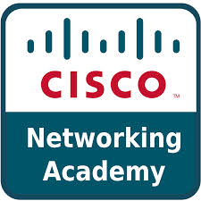
Akademie má zapsáno přes 80 aktivních studentů, kteří studují kurzy CCNA 1 a 2, IT ESS a Linux.
V roce 2018 jsme se úspěšně zúčastnili soutěže IoT, včetně závěrečného prezenčního kola. Naši studenti se zapojili do online soutěží NetRiders CCNA, NetRiders ITESS a Středoškolské soutěže v kybernetické bezpečnosti.
Kurz OS Linux v letošním roce úspěšně dokončilo prvních 25 studentů a plánujeme jej rozšířit do dalších oborů. V letošním roce pilotně testujeme kurz programovacího jazyka C.
Ve spolupráci s odborníky z praxe jsme letos opět uspořádali tematické přednášky z oblasti bezpečnosti počítačových sítí a nově také na téma správy WLAN. Pracujeme na testovacím polygonu pro měření bezdrátových sítí.
Akademie má v současné době 3 lektory. Nabízíme kurzy: CCNA 1, CCNA 2, CCNA 3, CCNA 4,
IT Essentials , Linux.

7. Závěr

Příprava žáků na budoucí povolání i další vzdělávání dospělých probíhá v souladu se školními vzdělávacími programy. Všechny hlavní úkoly stanovené pro školní rok byly plněny v souladu s přijatým plánem pro příslušný školní rok.
SOUE je zároveň odborným, společenským i kulturním centrem, neboť prostory školy (společenské sály, tělocvičny,…) jsou využívány jak organizacemi zřízenými Plzeňským krajem, tak i širokou veřejností k pořádání řady odborných, společenských, sportovních nebo kulturních akcí.
SOUE se velmi aktivně zapojuje do dotačního programu „Motivace pro technické vzdělávání mládeže PK“. V průběhu školního roku 2017/2018 pokračovala spolupráce se školami v ČR, SRN, SR, Chorvatsku, Turecku a Bulharsku, nově také se školami Španělskými, Italskými a Polskými, zejména v projektech mobility Erasmus+.
Zkušenosti pro směřování výuky čerpá SOUE mimo jiné z poznatků získaných od členů sdružení, ve kterých se škola aktivně zapojuje, a to: ČSZE, Svaz průmyslu a dopravy ČR, Klastr mechatroniky Plzeňského kraje, RHK PK, Elektrotechnický cech PK. 12. 7. 2017 byla naše škola přijata za člena klastru „Chytrý Plzeňský kraj“, prostřednictvím kterého se aktivně zapojuje do činnosti pracovních skupin vytvořených v rámci Czech – smart city cluster.
SOUE bylo aktivně zapojeno do kampaně Roku řemesel 2017. Realizací řady projektů a spolupráce s firmami je škola nadstandardně technicky vybavena a tím může své studenty připravovat pro aktuální potřeby nastupující čtvrté průmyslové revoluce. Úzce spolupracuje také s Národním ústavem pro vzdělávání při tvorbě a revizích dokumentů vytvářených touto institucí MŠMT.
SOUE také spolupracuje s FC Viktoria Plzeň. Zajišťuje ubytování žáků Regionální fotbalové akademie a Klubové fotbalové akademie včetně organizace volného času žáků – hráčů těchto akademií. Tato spolupráce trvá již 3 roky.

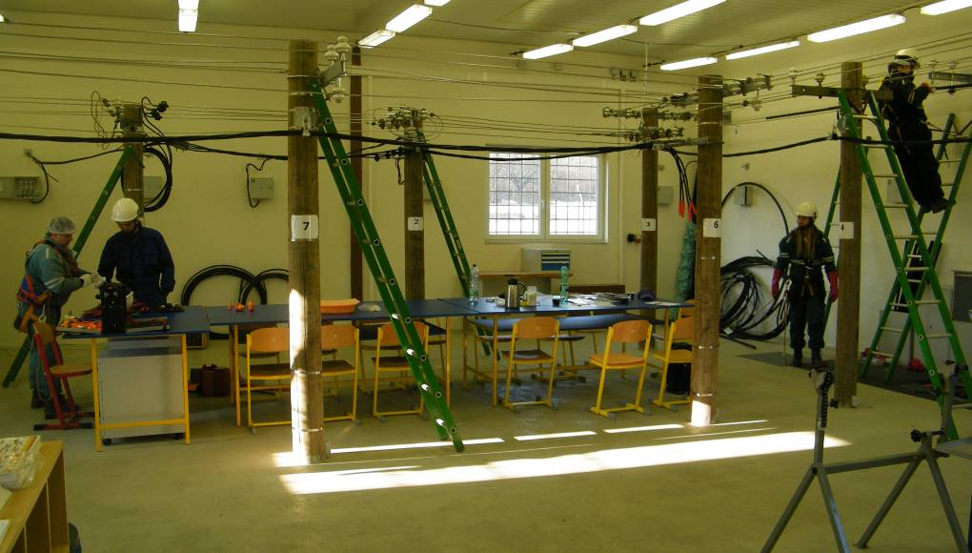

V roce 2017/2018 nadále pokračovala činnost školicího střediska prací pod napětím v areálu POLYGON – Křimice. Školicí středisko nabízí základní, opakovací kurzy a kurzy pro techniky, pro práce prováděné na elektrotechnickém zařízení pod napětím.

Na základě poukázaných znalostí a schopností během výcviku a po absolvování závěrečného testu a praktické zkoušky absolventi obdrží „Osvědčení o odborné způsobilosti práce pod napětím nízkého napětí“. Ve školním roce 2017/2018 získalo toto osvědčení 252 absolventů školení PPN.

SOUE již čtvrtým rokem obdrželo certifikát „Škola doporučená zaměstnavateli“, což svědčí o dlouholeté úspěšné spolupráci s firmami regionu.

Ing. Jaroslav Černý, ředitel SOUE Plzeň

Výroční zpráva byla projednána a schválena dne 10. 10. 2018 školskou radou SOUE.

Mgr. Ivana Dudková
předsedkyně školské rady

Výroční zpráva o hospodaření školy

Přehled o hospodaření k 31. 12. 2017 (v tis. Kč)

a) příjmy |  | 1. celkové příjmy |  | 120.946,24
 |  | 2. poplatky od zletilých žáků, rodičů nebo zákon.zástupců |  | 7.624,23
 |  | 3. příjmy z hospodářské činnosti |  | 14.790,62
 |  | 4. ostatní příjmy |  | 98.531,39
b) výdaje |  | 1. investiční výdaje celkem |  | 46.745,07
 |  | 2. neinvestiční výdaje celkem |  | 121.588,89
 |  | a z toho: | - náklady na platy pracovníků školy | 47.651,01
 |  | a z toho: | - ostatní osobní náklady | 1.832,47
 |  | a z toho: | - zákonné odvody zdravot. a soc. pojištění | 16.330,10
 |  | a z toho: | - výdaje na učebnice, uč. texty a uč. pomůcky | 692,19
 |  | a z toho: | - stipendia | 0
 |  | a z toho: | - ostatní provozní náklady | 55.083,12
Hospodářský výsledek – zisk |  |  |  | -642,65

